Творческий проект "Конкурс логотипов студии"
Представлена самостоятельная творческая работа учащегося, выполненная под руководством педагога с целью освоения образовательной темы "логотип студии" в рамках изучаемого предмета "Детская телестудия".

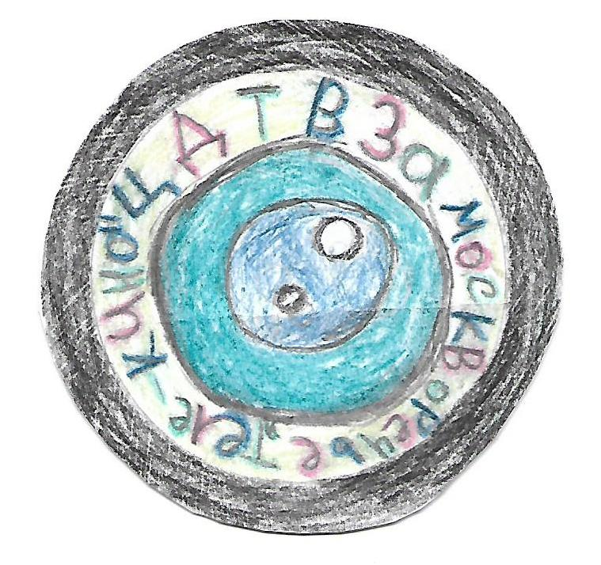
Работу выполнила Кулакова Анастасия 3 класс.

